这一枪，让香港看到了希望！

原创 有里儿有面 [有理儿有面](javascript:void(0);)

**有理儿有面**

微信号 youli-youmian

功能介绍 你说是不是

2019-10-03[原文](https://mp.weixin.qq.com/s?__biz=Mzg3MjEyMTYyNg==&mid=2247484657&idx=1&sn=628d2b8227fc080a067801baff00f519&chksm=cef55084f982d992da0b2a0bfb9a428f38455a0d5551cf3a422410a2157612f2e9a89ab7ed63&scene=27#wechat_redirect&cpage=93)

收录于话题

1日，香港多区发生极端暴力行为，其中一名18岁学生暴力袭警时被实弹射伤，事件迅速成为关注焦点。一些媒体不顾暴徒全副武装暴力袭警的事实，一味指责警方开枪，完全丧失了新闻客观中立的立场，让人难以信服。

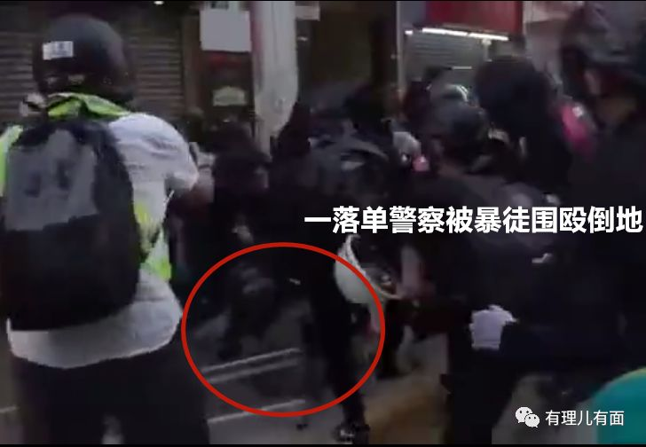

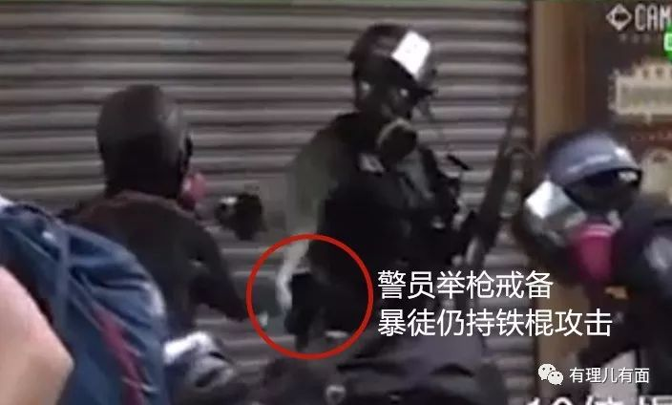

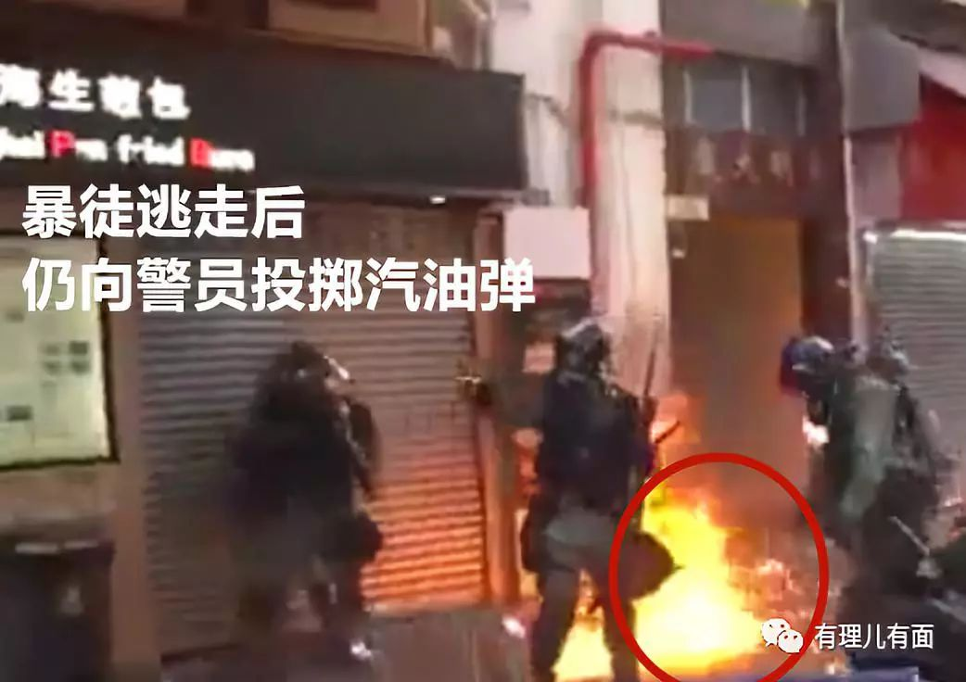

**暴徒全副武装“有备而来”**

**抢夺枪支早有预谋**

从事后媒体公开的视频可见，多名黑衣暴徒持铁通和登山杖等对一名落单警员实施攻击，将其打倒在地，并持续围殴，另一名警员试图救援落难同袍，拔枪戒备并警告，然而暴徒仍未收手，那位被击伤的学生当时右手握着铁通，左手拿着疑似盾牌物件，并戴头盔猪嘴，冲在最前面攻击警员持枪的右手，企图将枪支打落，警员背靠大厦，无路可退，而且还有同袍倒地正被围殴，生命安全遭到严重威胁，开枪明显出于自卫。

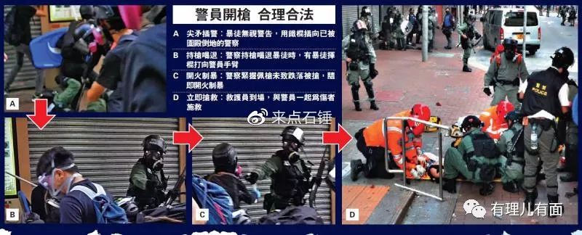

而在暴徒集中的“反送中文宣谷”等电报群组发现，成员们讨论如何实施袭击，**有多篇帖子教唆示威者抢夺警察配枪并传授夺枪方法，特别是如何拨出警察配枪的“教学贴”流传甚广。**昨日他们将警员击倒并围殴，下一步很可能是抢夺枪支，如果不能有效制止，后果不堪设想。

事发当天晚上11时45分许，香港警务处处长卢伟聪召开发布会称：**“我们一个同事当时在电光火石之下，受到近距离的袭击，他当时就作出一个决定，因为他觉得自己的生命受到威胁，觉得同袍受到生命威胁，所以他采取这个行动，是合理、合法的”。**对这一事件，警队高层予以正名。

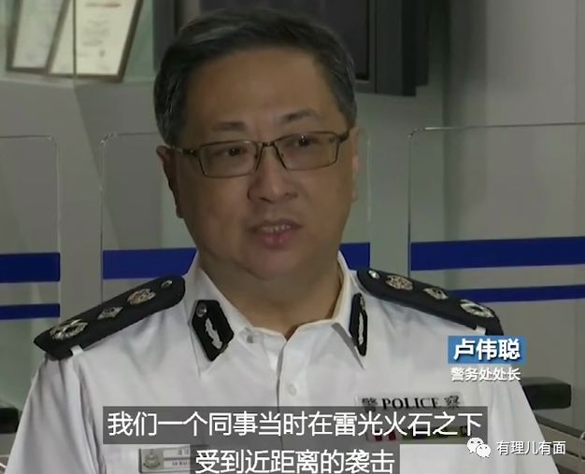

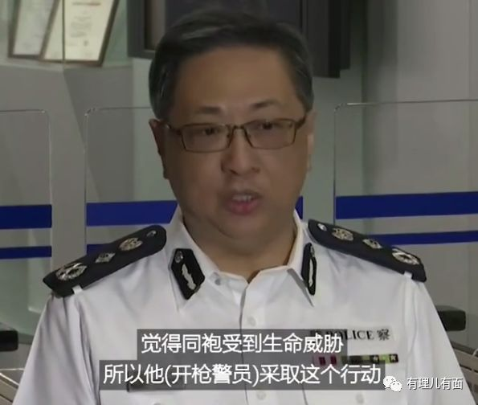

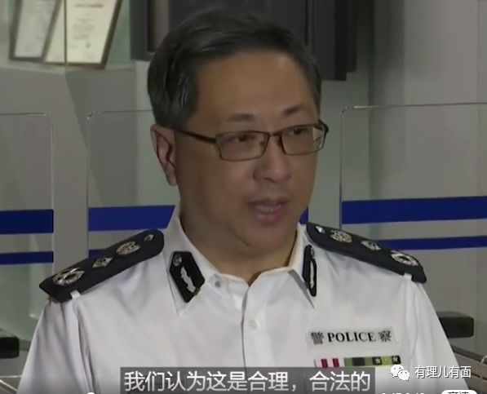

10月2日凌晨，香港五大纪律部队发布声明支持警队。声明由入境事务处处长曾国卫、香港海关关长邓以海、消防处处长李建日、惩教署署长胡英明及政府飞行服务队总监胡伟雄联合发表，**对不法分子予以最强烈谴责，各纪律部队坚定支持特区政府和警队止暴制乱，全力支持警队严正执法。**

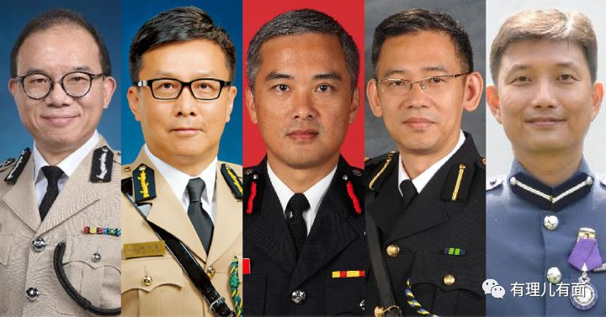

10月2日，警察公共关系科总警司谢振中在新闻发布会上说：“**社会不应盲目将暴徒的暴力行为浪漫化，否则只会将原本安全有序的香港推向万劫不复的境地，并间接令年轻人身陷险境，最终需为其违法行为负刑事责任，抱憾终生。**”

谢振中表示：“事件发生后，不同界别人士，包括教育界和医护界的组织迫不及待批评警务人员无理开枪，更有人歪曲事实，诬陷警员行刑式开枪。**从没接受专业枪械训练的人士基于什么理据和专业知识，断定警务人员判断错误？”**

当有记者询问开枪警员是否会被停职时，谢振中反问**“一位尽职履责的警员为何要被停职？”**

**受伤暴徒学校领导和班主任难辞其咎**

我们不禁要问：一个只有18岁的中学生，本应专心在校专心读书，为何会全副武装，和暴徒们上街施暴、合伙围攻警察？为何对警察拔枪戒备毫无顾忌，仍挥舞铁通持续攻击？

据传媒报道，该名学生就读荃湾公立何传耀纪念中学！查阅资料发现，这所学校在“反修例”暴乱三个月来，一直默许学生罢课、在课间休息时喊示威口号，而且部分学生更与荃湾区其他中学合组中学生联盟，上周末还发起了中学生集会及罢课活动。对于这些活动，校方却未有任何措施进行制止或有效引导，默许纵容甚至煽动蛊惑不得而知。

10月2日，有记者采访何传耀中学学生，**有学生竟然称紧急情况警员应该向天鸣枪，在他们的思想中，无论如何警察也不应该向暴徒开枪。**可见，被“黄师”们洗脑之深。

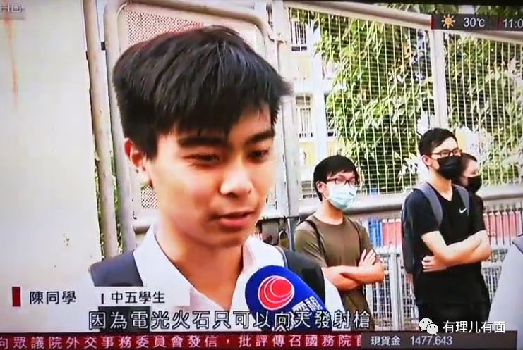

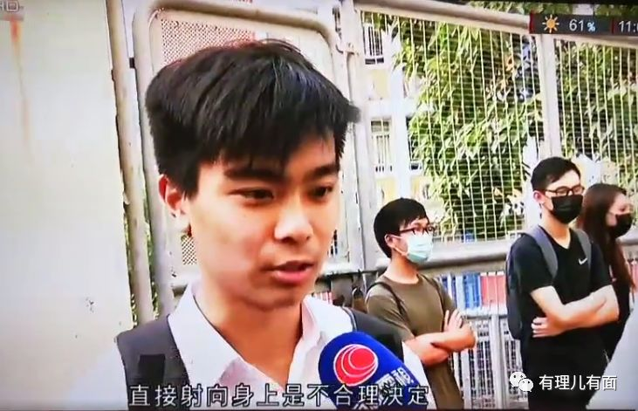

在此强烈呼吁，除了依法追究暴力违法的学生责任，教育局应立即调查荃湾公立何传耀纪念中学的校领导和部分老师，尤其是施暴学生的班主任，让他们对此次事件负应有的责任！

**《苹果日报》炒作计划“出炉”**

壹传媒老板黎智英，连夜指示《苹果日报》等反动派媒体大肆炒作，借机抹黑警队。**暴徒被击伤不久，《苹果日报》便急忙为暴徒袭警洗地，竟然将暴徒袭警写成“黑警大开杀戒”，**毫无新闻操守和底线，十足的暴力乱港“文宣”机器！

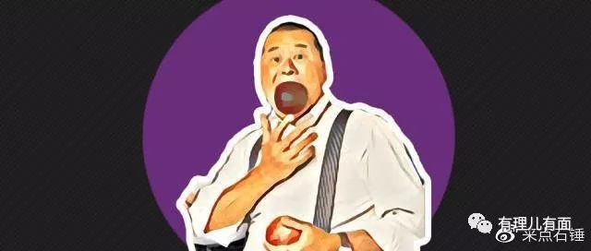

据《苹果日报》内部人员透露，“暴徒被击伤”事件炒作计划已经“出炉”，报社已派多路记者前往医院、学校等地采访，并在壹传媒动新闻APP中即时播报。同时，**10月2日《苹果日报》报纸版在头版大篇幅炒作，黎智英指示对该事件做深度报道，以达到最佳炒作效果。**该报炒作主要内容包括**“谴责警察开枪射杀平民，持续抹黑警队”、“将该炒作报道列入‘黑色十一’专题，与国家庆祝活动捆绑炒作，激起香港市民仇视大陆”**等等……可谓阴招尽出、用心险恶！

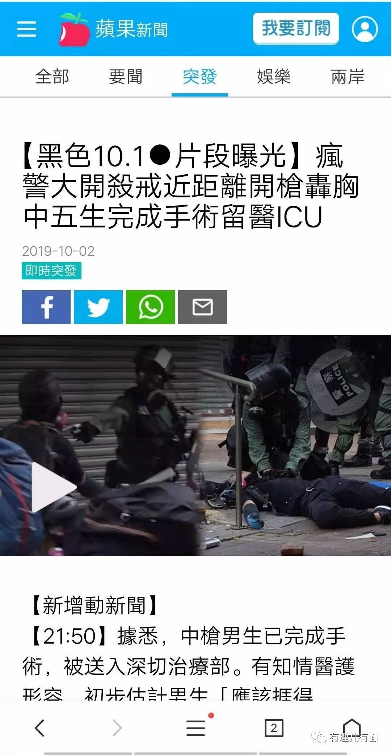

提示香港市民，睁大双眼，不要被“毒苹果”蒙蔽！没有“毒苹果”的颠倒黑白、助纣为虐，哪有今天的施暴流血？没有“黎智英们”的幕后操控、煽动蛊惑，哪有今天的全城暴乱？

这一枪，让警队在法治道路上迈出了坚实的一步。**依法开枪合理合法，不能再被“黄媒”束缚、不能再把拔枪或开枪视作“禁忌”。**当施暴者拿出了汽油弹、硫酸甚至杀人凶器，**警队应依照使用武力的指引，该出手时就出手，止暴制乱才会更近一步，香港安宁才会更早到来！**









**关注公众号：**

**有理儿有面**

**理   性｜   揭   秘｜   探   讨**



有里儿有面

**微信扫一扫赞赏作者** **赞赏**

已喜欢，对作者说句悄悄话

取消

**发送给作者**

**发送**

最多40字，当前共字

 人赞赏

上一页 1/3 下一页

长按二维码向我转账

受苹果公司新规定影响，微信 iOS 版的赞赏功能被关闭，可通过二维码转账支持公众号。

### 精选留言

用户设置不下载评论